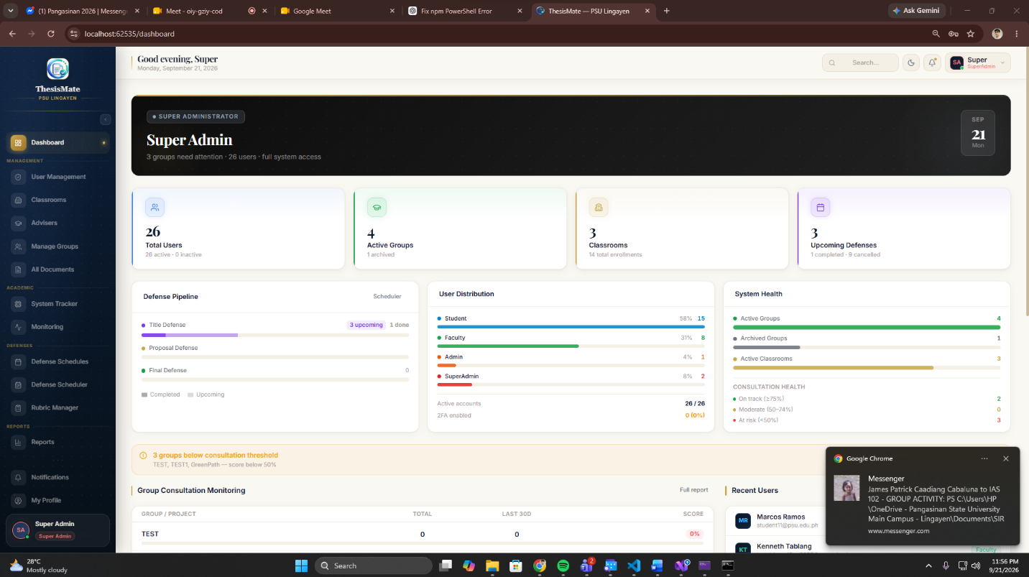
Dapat ang super admin ang role niya lang is gumawa ng account ng admin/subject teacher at faculty account wala ng iba. At pag gagawan na ng account ang admin/subject teacher dapat may option din don kung anong kukuning block ng admin/subject teacher

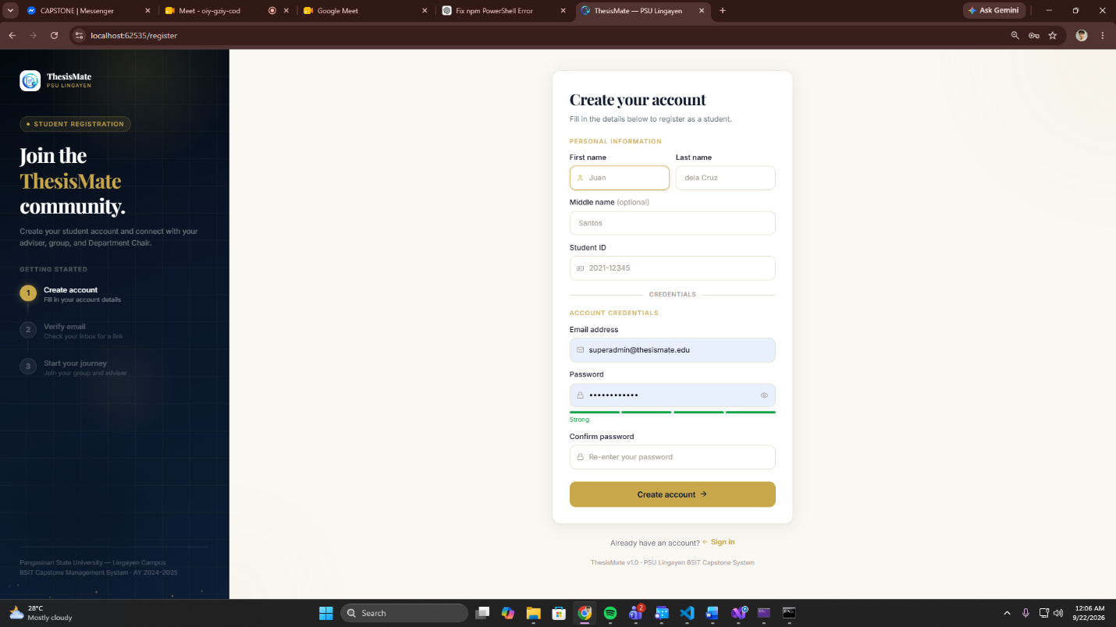
sa pag create ng account ng student dapat may option din na kung anong block siya at naka based yung option sa kung ilan ang block na meron. After makagawa ng student account dapat hindi muna siya automatic na macrecreate need pa siya I approve ng admin na naka assign sa pinili niyang block, pag hindi na approve or na deny ang account na ginawa niya automatic na mawawala ito within 3days

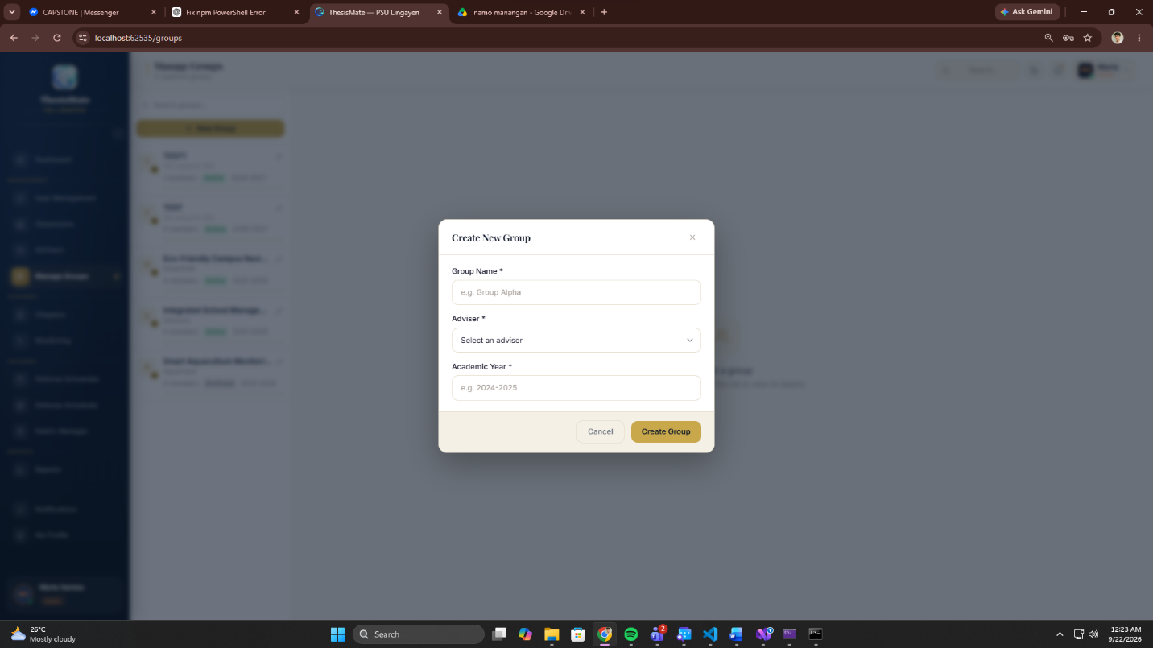
dapat ang admin/subject teacher lang ang makakagawa ng group at sa paggawa ng group dapat kasama na ang pag pili ng panel

Sa faculty naman kung panel ka sa isang group dapat mamomonitor mo din yung hawak mong group hindi lang yung adviser ang makaka monitor at yung panel makaka comment din sa hawak niyang group at dapat may button kung approved ba ang panel sa pinasa ng hawak niyang group

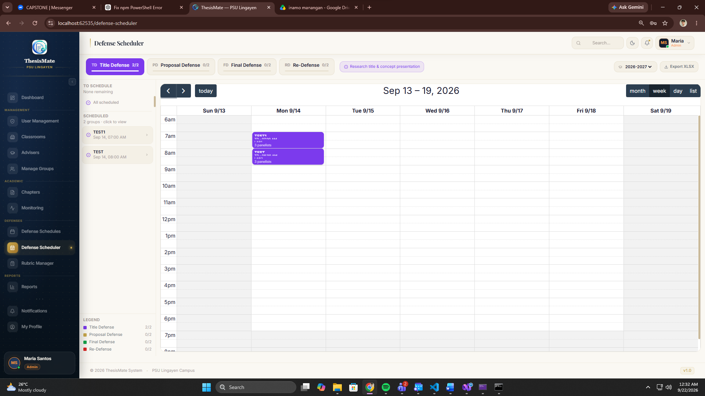
Sa pag schedule naman ng defense pag inischedule mo yung group 1 dapat automatic sunod sunod na yung mga ibang group (gamit daw ng ai para don)

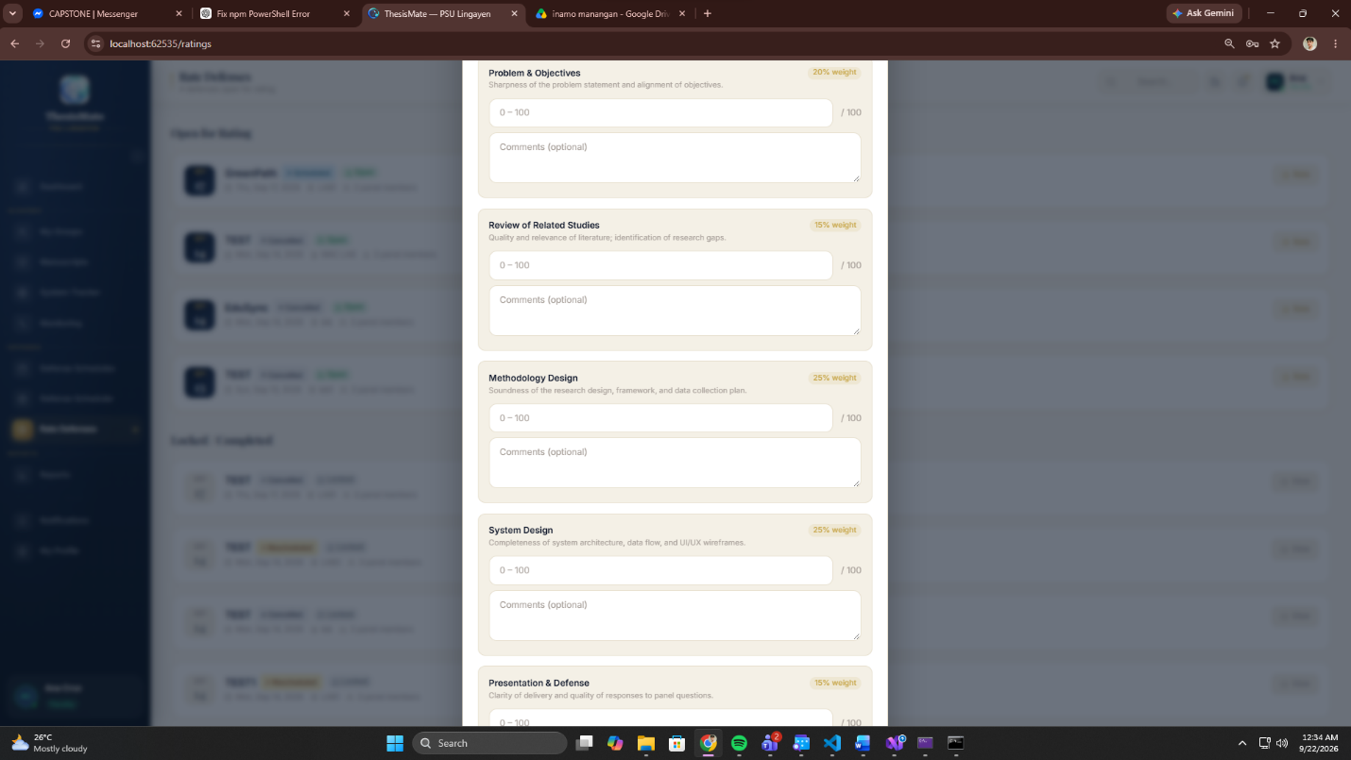
sa rating kung hanggang 100 lang yung points dapat naka limit sa 100 kasi kapag nag input ka ng 120 nag wawarning lang kaya dapat hindi na makakapag type ang panel ng over sa 100

